Jueves
25
de mayo

Preescolar
Lenguaje y Comunicación

Imagina, imaginaba, imaginaré

Aprendizaje esperado: cuenta historias de invención propia y expresa opiniones sobre las de otros compañeros.

Énfasis: inventa una historia y sus personajes.

¿Qué vamos a aprender?

Crearás y contarás historias de invención propia.

Expresarás opiniones sobre las de otros compañeros.

Pide a tu mamá, papá o algún adulto que te acompañe en casa que te apoyen a desarrollar las actividades y a escribir las ideas que te surjan durante esta sesión.

¿Qué hacemos?

¿En alguna ocasión, has observado las nubes?, ¿Les has encontrado algún parecido?, ¿A un animal? Un elefante, un cocodrilo, una serpiente, etc.

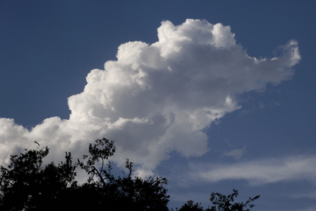
Fuente: https://www.eltiempodelosaficionados.com/NUBES.html
https://www.pinterest.com.mx/pin/477311260481415076/
En compañía de un adulto, observen el cielo, las nubes, ¿Qué formas tienen?

Inventa una historia con las formas que observaste de las nubes.

Para crear tu historia, vas a hacer una lista de todas las formas que observaste en las nubes, ¿Qué formas observaste? Por ejemplo:

Elefante.
Serpiente.
Pelota.
Árbol.
Cocodrilo.
Manzana.

Cuando tengas tu lista de las formas que observaste en el cielo. Crea tu historia, de los tres personajes, elige quién sería tu personaje principal y cómo se llamaría. En el caso del listado anterior puede ser la serpiente, el elefante o el cocodrilo.

Puedes elegir los personajes que quieras, es la ventaja de inventar una historia. En este ejemplo, los personajes principales son la serpiente y al cocodrilo.

Después imagina cómo se llaman tus personajes, la serpiente se llamará Zicilia y el cocodrilo Dante.

Para continuar con la historia, es necesario responder, ¿Qué necesitan o qué buscan tus personajes?

La serpiente Zicilia se había terminado de comer su manzana, cuando llegó Dante, el cocodrilo. Estaba muy hambriento y le pidió un pedazo de su fruta. Zicilia, muy apenada, le dijo que ya no tenía, pero que lo ayudaría a bajar una manzana del árbol.

En este caso los personajes necesitan bajar una manzana, porque el cocodrilo tiene hambre.

¿Dónde sucede tu historia? En un bosque muy verde. Hay muchos árboles; algunos tienen fruta. Hay plantas, flores y otros animales.

¿Qué aventura o problema se encuentra en el camino? Bajar la manzana más grande y jugosa, que está en la parte más alta del árbol. Es un problema tan grande, ¿Cómo lo resolverán?

El cocodrilo Dante no puede trepar porque el tronco del árbol es muy grueso y él tiene las patas cortas. Zicilia la serpiente no logra llegar sola hasta la punta del árbol, ya que se puede caer.

Para ello el personaje del elefante les ayuda, ¿Cómo lo llamarías? El elefante se llama Trompeta, continua con la historia.
El elefante Trompeta llega con Dante, se para en dos patas y estira su enorme trompa hasta bajar la manzana más grande y jugosa del árbol.

¿Cómo termina tu historia?

El cocodrilo se comió la gran manzana y, como el elefante bajó muchas más, las compartió con otros animales del bosque.

Anímate a inventar una historia y cuéntenla a tu familia. Puedes usar los personajes, conflictos y lugares que tú quieras.

Escucha lo que comentaron algunas niñas y niños durante la Feria Internacional del Libro de Guadalajara.

- Si pudieras inventar una historia, ¿De qué sería?

https://www.youtube.com/watch?v=z9Fa522HosQ

Es divertido es inventar historias usando la imaginación.

Escucha una canción que habla de las historias y la imaginación y pueden cantarla.

- La imaginación.
https://aprendeencasa.sep.gob.mx/multimedia/RSC/Audio/202104/202104-RSC-6dWQvrI8fg-P_33.62CancionLaimaginacion.m4a

Otra propuesta para crear a tu personaje y seguir inventando historias. Observa las siguientes tarjetas que te van a ayudar a crear a tu personaje.

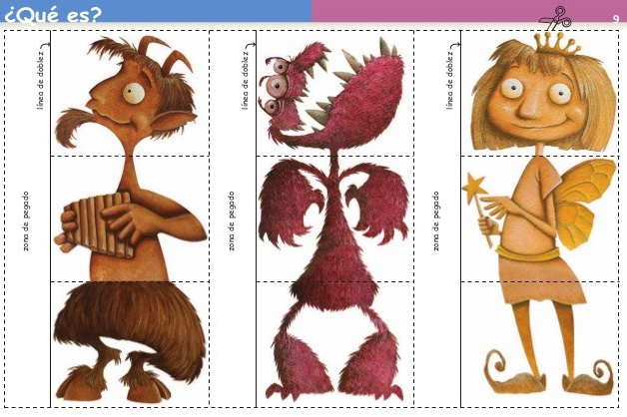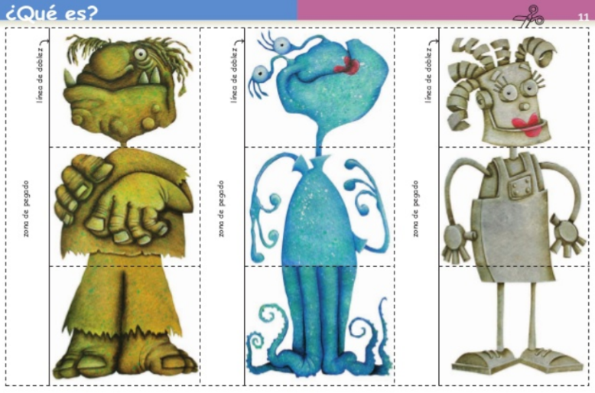

¿Qué personajes observas? Hay un hada, un ogro, un robot, un centauro, un monstruo peludo y una monstrua acuática.

Lo divertido de estas tarjetas es que puedes crear tu personaje; solo tienes que elegir qué cara, qué cuerpo y qué extremidades quieres.

Tu compañera Ana creo un personaje que tiene cara de hada, cuerpo de ogro y extremidades de monstrua acuática.
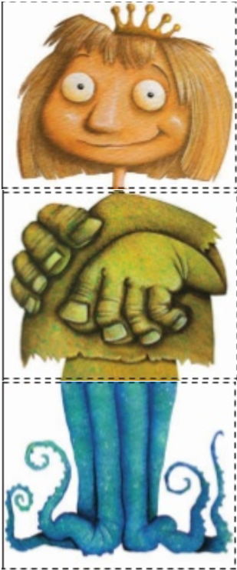

El personaje que creo tu compañero Luis tiene cara de centauro, cuerpo de robot y extremidades de monstruo peludo.

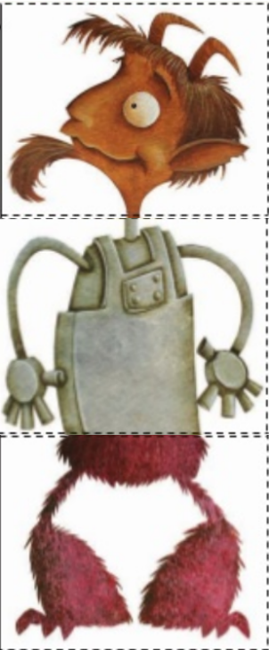

Son muy chistoso los personajes que crearon. Tu crea diferentes personajes e inventa historias fantásticas y divertidas.

Observa el siguiente video para conocer más acerca de cómo crear personajes fantásticos, a partir del segundo 00:24

- Personajes fantásticos.
https://www.youtube.com/watch?v=uDdGC3uLkgs

También con tus dibujos puedes crear personajes y así inventar una historia.

El reto de hoy:

Con la ayuda y supervisión de un adulto puedes crear diferentes personajes utilizando las tarjetas y apoyándose de recortes de revistas o de periódicos.

También observando las nubes, como lo hiciste hoy o con tus juguetes favoritos o utensilios de cocina, recuerda que siempre acompañado de un adulto.
Crear personajes e inventar historias te hace sentir muy bien.

Si te es posible consulta otros libros y comenta el tema de hoy con tu familia.

¡Buen trabajo!

Gracias por tu esfuerzo.

Para saber más:
Lecturas

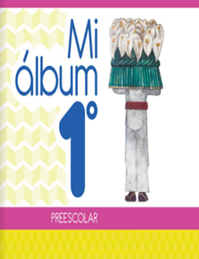
https://libros.conaliteg.gob.mx/20/K1MAA.htm

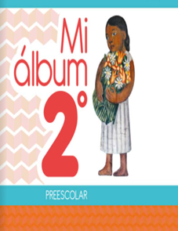
https://libros.conaliteg.gob.mx/20/K2MAA.htm

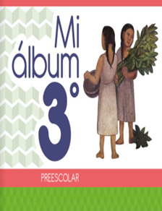
https://libros.conaliteg.gob.mx/20/K3MAA.htm

